МИНИСТЕРСТВО ОБРАЗОВАНИЯ И НАУКИ РОССИЙСКОЙ ФЕДЕРАЦИИ
Федеральное государственное бюджетное образовательное учреждение
высшего образования
«КУБАНСКИЙ ГОСУДАРСТВЕННЫЙ УНИВЕРСИТЕТ»
(ФГБОУ ВО «КубГУ»)
Факультет компьютерных технологий и прикладной математики
Кафедра вычислительных технологий

КУРСОВАЯ РАБОТА

АДАПТИВНЫЙ АЛГОРИТМ НАХОЖДЕНИЯ МАКСИМАЛЬНОГО ПАРОСОЧЕТАНИЯ

Работу выполнил ______________________________________Д. И. Кожухарь
(подпись)
Направление 02.03.02 — «Фундаментальные информатика и информационные технологии»
Направленность (профиль) «Вычислительные технологии»
Научный руководитель,
канд. техн. наук, доц.__________________________________Е.Е. Полупанова
(подпись)
Нормоконтролер,
канд. техн. наук, доц.__________________________________Е.Е. Полупанова
(подпись)

СОДЕРЖАНИЕ

Введение 3
1 Постановка задачи нахождения максимального паросочетания 4
2 Описание алгоритма 5
2.1 Теоретическая основа 5
2.2 Адаптивные механизмы формирования η – областей 8
3 Программная реализация алгоритма 11
3.1 Основные сведения о программе 11
3.2 Особенности реализации 11
4 Тестирование алгоритма 13
Заключение 18
Список использованных источников 19
Приложение А. Файл основной программы main.py 20
Приложение Б. Файл алгоритма matching.py 22

Введение

Среди набора комбинаторно-логических задач на графах важное место занимает проблема определения паросочетаний. Эвристические алгоритмы решения данных задач применяются при проектировании инженерных сетей, коммуникаций, построения систем поддержки принятия решений в неопределенных условиях, проектировании СБИС и т.п. Задачи такого типа относятся к переборным задачам с экспоненциальной временной сложностью.
Процедура нахождения максимального паросочетания в графе входит в состав большого числа алгоритмов, решающих различные задачи, в частности в транспортной задаче Хичкока, изоморфизме поддеревьев и проблеме выпускного [1]. Часто эта процедура используется в итерационных структурах. Это предъявляет повышенные требования к качеству и особенно времени решения задачи нахождения максимального паросочетания. Существующее в настоящее время большее количество алгоритмов нахождения максимального паросочетания обеспечивают приемлемые результаты при решении задач малой и средней сложности. Возникшие потребности в решении задач большой и очень большой размерности является побудительным мотивом исследований и разработок новых эффективных алгоритмов.
В ходе данной работы будет изложена методика представления решения на базе матрицы смежности графа, адаптивные механизмы видоизменения матрицы смежности для решения задачи нахождения максимального паросочетания в графе.
Таким образом, в рамках курсовой работы будут выполнены:
- рассмотрение принципов работы адаптивного алгоритма;
- анализ параметров, от которых зависит работа алгоритма;
- реализация данного алгоритма на языке Python.

Постановка задачи нахождения максимального паросочетания

Одной из широко востребованных задач целочисленного программирования является задача о паросочетании максимальной мощности, рассматриваемой в комбинаторном направлении теории графов. Паросочетанием графа G=(X,U) называет подмножество таких рёбер U’∈U, что любые два ребра u_{k},u_{l}∈U’ не имеют общих вершин, т.е. не смежны. Паросочетание максимальной мощности (рисункок 1) определяется как паросочетание, состоящее из максимального числа рёбер.
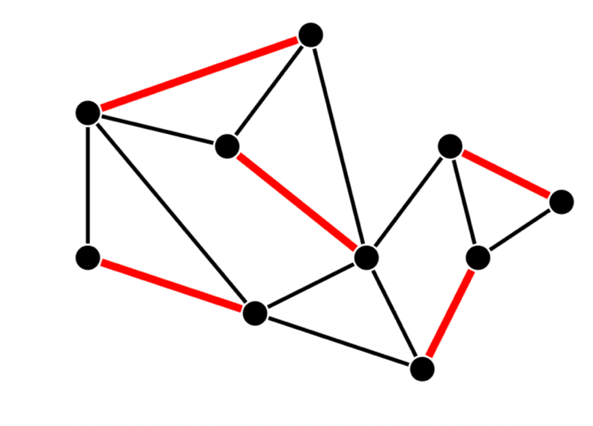
Рисунок 1 - Пример максимального паросочетания в неориентированном графе
Обычно задача нахождения паросочетания рассматривается в контексте двудольных графов, однако она применима и для произвольных неориентированных графов.

Описание алгоритма

Теоретическая основа

Рассмотрим задачу нахождения максимального паросочетания на примере. Пусть дан граф G = (X,U) (рисунок 2).U = {u_{i}| i = 1, 2, …, 9} – множество ребер графа G. Паросочетание такого графа определяется как множество рёбер, не имеющих общих вершин.
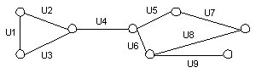
Рисунок 2 – Граф G
Построим граф G_{d}=(U,V)- двойственный для графа G(рисунок 3). Вершины графаG_{d} - соответствуют рёбрам графа G. Пара вершин (u_{i}, u_{j}) в графе G_{d} связаны ребром в том и только в том случае, если в графе G пара рёбер (u_{i}, u_{j}) смежны, т.е. инциденты одной вершине.
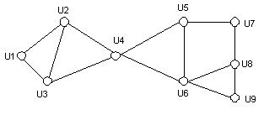
Рисунок 3 – Граф G_{d}

Множество X₀ вершин графа G=(X,U) называется внутренне устойчивым, если любые две вершины x_{i}∈X₀ и x_{j}∈X₀ не являются смежными.
Максимальное число вершин во внутренне устойчивом множестве графа G называется числом внутренней устойчивости и обозначается как α(G). Иногда число внутренней устойчивости называют также числом независимости графа.
Подмножество вершин P = {u₁, u₄, u₇, u₉} множества вершин двойственного графа G_{d} является внутренне устойчивым, т.к. любые две вершины подмножества P не смежны.
Таким образом, паросочетанию графа G соответствует внутренне устойчивое подмножество двойственного графаG_{d}.
Максимальному по мощности паросочетанию графа G соответствует предельное внутренне устойчивое подмножество (содержащее наибольшее число вершин) двойственного графа G_{d}.
Построим для двойственного графа G_{d} матрицу смежности R (рисунок 4).
Рисунок 4 – Исходная матрица смежностиR графа G_{d}

Переставим все столбцы и строки помеченные элементами некоторого внутренне-устойчивого подмножества P таким образом, чтобы они располагались рядом друг с другом начиная с левой (верхней) стороны матрицы. Для нашего примера модифицированная матрица R имеет вид, представленный на рисунке 5.
Рисунок 5 – Модифицированная матрица смежности R графа G_{d}
Анализ состояния матрицы смежности показывает что если столбцы матрицы с номерами от l до l+m помечены элементами, образующими внутренне-устойчивое подмножество, то симметрично относительно главной диагонали матрицы R на пересечении столбцов и строк матрицы с номерами от l до (l+m-1) формируется область P_{i} квадратной формы размером m * m, элементы которой имеют нулевое значение. Назовем такую область η-областью [2].
В модифицированной матрице из нашего примера η-область – это область, образованная при пересечении 1-4 столбца с 1-4 строкой(рисунок 5). Столбцы и строки помечены элементами 1,4,7,9. P_{i}=P_{i}(l,m), где l – номер первого столбца (и первой строки), с которого начинается η-область P_{i},m - число столбцов и строк, на пересечении которых образована η-область P_{i}. Для нашего примера P₁=P₁(1,4).
Таким образом, если в результате некоторой перестановки строк и столбцов матрицы смежности образуется η - область P_{i}(l, m), то это значит, что элементы, которыми помечены столбцы и строки с номерами от l до (l + m - 1), образуют внутренне устойчивое подмножество U_{i}. И если операция производилась на матрице смежности графа G_{d}, двойственном к G, то подмножеству U_{i} соответствует паросочетание в G.
Отсюда схема нахождения в графе G паросочетания максимальной мощности выглядит так:
- строится граф G_{d}, двойственный к графу G;
- строиться матрица смежности R графа G_{d};
- путём перестановок строк и столбцов матрицы смежности R графа G_{d} формируется 1 P_{i}(l, m) с максимально возможным значением параметра m;
- множество элементов U_{i}, которыми в матрице смежности R помечены столбцы с номерами от l до (l + m - 1), будут составлять максимальное внутренне устойчивое подмножество двойственного графа G_{d};
- декодируем U_{i}, т.е. сопоставим каждой вершине из множества U_{i} ребро из исходного графа, тем самым получим максимальное паросочетание графа G.
Таким образом в основе процедур построения максимального паросочетания лежит процедура формирования η -областей в матрице смежности двойственного графа.

Адаптивные механизмы формирования η – областей

Формирование η - областей в матрице R осуществляется в процессе её эволюционной модификации. Эволюционная модификация матрицы R производится путём выборочных групповых перестановок соседних столбцов и строк, что обеспечивает направленное последовательное перемещение элементов матрицы R с нулевым значениями и объединение их в η-области.
Адаптивный процесс состоит из повторяющихся шагов, каждый из которых представляет собой переход от одного решения (состояния матрицы R) к другому – лучшему [3].
На каждом шаге анализируются пары (i, i + 1) соседних строк матрицы смежности. Анализ осуществляется в два такта. На первом такте анализируются все пары (i, i+1), у которых первый элемент i - нечетное число. На втором такте анализируются пары, у которых первый элемент i - четное число.
Например: пусть размер матрицы смежности n = 9, а строки и столбцы помечены номерами от 1 до n, тогда на первом такте рассматриваются пары строк (1, 2), (3, 4), (5, 6), (7, 8). На втором такте - (2, 3),(4,5),(6,7),(8,9).
Пары строк анализируются независимо друг от друга. По результатам анализа принимается решение о перестановке соседней пары строк. При этом подразумевается также перестановка соответствующих столбцов матрицы смежности, чтобы она продолжала отражать верную структуру графа.
Локальная цель перестановок - перемещение нулевых элементов матрицы снизу-вверх и справа-налево.
Глобальная цель - формирование η - области P_{i}(l, m) с максимальным значением параметра m, то есть выделение максимального внутренне устойчивого множества вершин двойственного графа.
Пусть для анализа выбрана пара строк (i, i + 1) матрицы R=||r_{ij}|| размером n*n.В строках выделяют две части: 1-я– (j= от 1 до i - 1); 2-я– (j= от i+2 до n).
Суть анализа заключается в определении истинностного значения трёх нижеприведенных условий:
- $\sum_{j=1}^{i-1}{r_{i,j}}>\sum_{j=1}^{i-1}{r_{i+1,j}}$ - 1-я часть;
- $\sum_{j=1}^{i-1}{r_{i,j}}= \sum_{j=1}^{i-1}{r_{i+1,j}}$ - 1-я часть, и $\sum_{j=i+2}^{n}{r_{i,j}}>\sum_{j=i+2}^{n}{r_{i+1,j}}$ - 2-я часть;
- $\sum_{j=1}^{i-1}{r_{i,j}}= \sum_{j=1}^{i-1}{r_{i+1,j}}$ - 1-я часть, и $\sum_{j=i+2}^{n}{r_{i,j}}= \sum_{j=i+2}^{n}{r_{i+1,j}}$ - 2-я часть.
Ответ «да», то есть – переставлять, вырабатывается, если выполняются условия 1 или 2. В случае выполнения условия 3 ответ «да» вырабатывается с некоторой вероятностью, задаваемой априорно – это сделано для возможности преодоления локальных максимумов, которые могут возникнуть в ходе преобразований. В остальных случаях вырабатывается ответ «нет», то есть – переставлять.
Адаптивная поисковая процедура продолжается, пока существуют пары, для которых выполняются условия 1 или 2. В результате будет сформирована η - область P(1,m) и в графе G_{d} определено максимальное внутренне-устойчивое подмножество, соответствующие максимальному паросочетанию графа G.

Программная реализация алгоритма

Основные сведения о программе

В качестве интерфейса общения с пользователем программа использует входной файл input.txt, в который вносится необходимая информация для работы алгоритма (матрица смежности исходного графа). По окончанию работы программа выводит результат в выходной файл output.txt
Результатом работы программы является множество ребер, входящих в максимальное паросочетание графа, где ребро представлено в виде пары инцидентных ему вершин (i, j).
Для реализации алгоритма выбран язык программирования Python 3.7.

Особенности реализации

Программная реализация состоит из входного файла input.txt, выходного файла output.txt и двух исполнительных файла main.py и matching.py.
- matching.pyсодержит:
  - create_dual_graph(graph,c) – вспомогательная функция, которая по матрице смежности исходного графа (входной параметр graph) и количеству ребер в нем (входной параметр c) строит матрицу смежности двойственного графа;
  - find_best(dualGraph,count) – вспомогательная функция, которая по модифицированной матрице смежности двойственного графа (входной параметр dualGraph) и количеству ребер в нем (входной параметр count) находит лучшую η – область, т.е. ту, в которой параметр m наибольший;
  - adaptive_matching(graph) – основная функция, в которой вызываются функции create_dual_graph и find_best, а так же происходит адаптивное преобразование строк матрицы двойственного графа;
- main.pyсодержит:
  - read_graph() – функция, считывающая исходных граф из входного файла;
  - generate_rand_graph(n) – функция, которая генерирует случайный граф для тестирования на основе генератора из пакета NetworkXи преобразует его матрицу смежности в приемлемый для алгоритма формат;
  - print_graph(graph,matching) – процедура, которая рисует граф по его матрице смежности (входной параметр graph) и списку ребер, входящих в максимальное паросочетание (входной параметр count)

Тестирование алгоритма

Пример работы алгоритма на графе, приведенном в качестве примера в пункте 2.1. Исходный граф показан на рисунке 6.
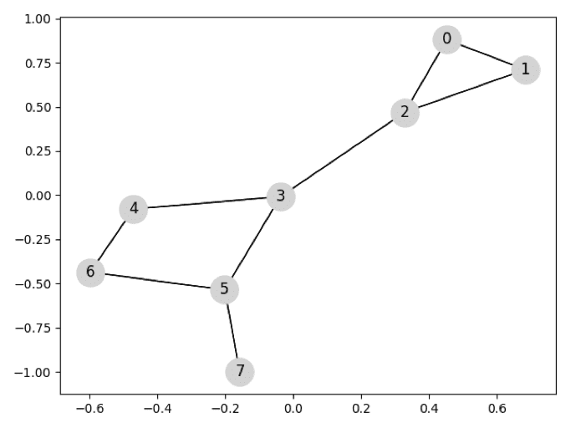
Рисунок 6 – Исходный граф
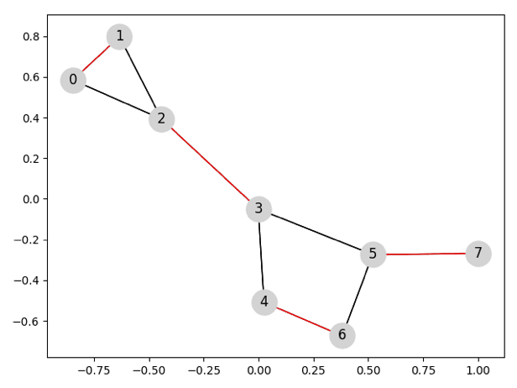
Рисунок 7 – Граф, с отмеченными ребрами, входящими в максимальное паросочетание
Далее для тестов сгенерируем случайный граф с помощью функции generate_rand_graph.
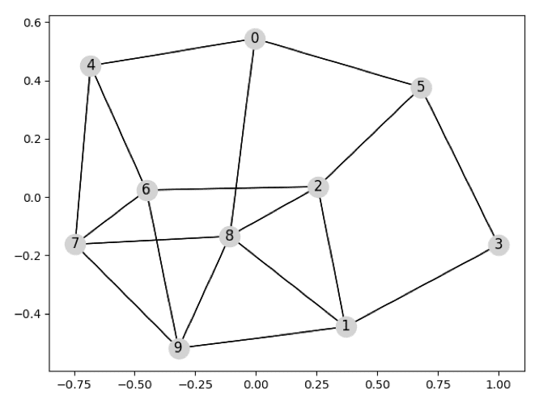
Рисунок 8 – Случайный граф до нахождения паросочетания
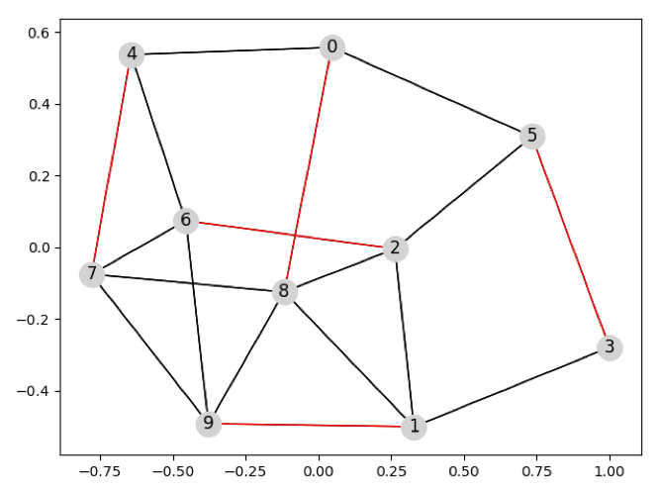
Рисунок 9 – Случайный граф после нахождения паросочетания
Отрисовка графов выполнялась с помощью пакетов NetworkX и MatPlotLib.
Далее приведем сравнительную характеристику адаптивного алгоритма в сравнении с классическим алгоритмом Эдмондса [4] по ряду критериев:
- время работы алгоритма в зависимости от количества вершин,
- время работы алгоритма в зависимости от плотности,
- точность алгоритма (на сколько решение, найденное адаптивным алгоритмом, отличается от эталонного).
На рисунке 10 изображен график времени работы алгоритмов на случайных одинаковых графах разного размера. Как и ожидалось, на графах малого размера адаптивный алгоритм не дает выигрыш во времени. Однако примерно после n = 200 алгоритм Эдмондса начинает работать очень долго, в то время как время работы адаптивного алгоритма растет медленнее.
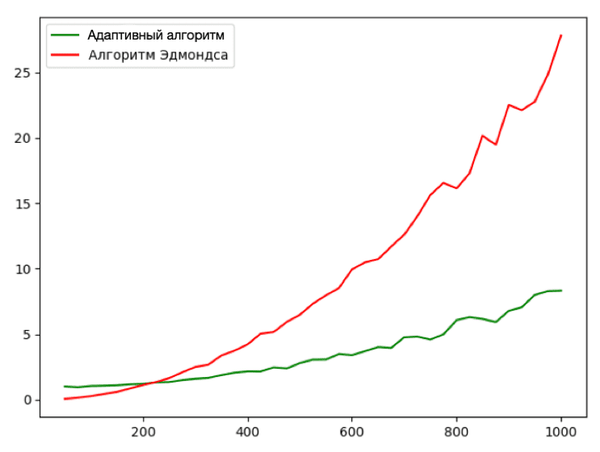
Рисунок 10 – График зависимости времени работы алгоритмов (в секундах) от количества вершин в графе
На рисунке 11 изображен график времени работы алгоритмов на одинаковых графах (n = 100) при разной плотности графов. Так как в адаптивном алгоритме есть прямая зависимость сложности только от размера графа, то при росте количества ребер сложность практически не меняется. В то же время алгоритм Эдмондса на плотных графах работает дольше, хотя и имеет меньшее время работы на разреженных графах.
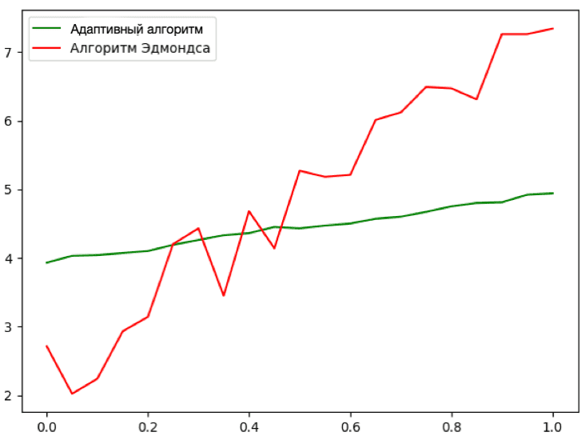
Рисунок 11 – График зависимости времени работы алгоритмов (в секундах) от плотности графа
Точность решения алгоритма Эдмондса возьмем за эталонную - 100%. Обозначим a – количество ребер в паросочетании, найденном алгоритмом Эдмондса, b – количество ребер в паросочетании, найденном адаптивным алгоритмом. Так как алгоритм относится к классу эвристических, то найденное решение может быть хуже, чем решение алгоритма Эдмондса. Будем вычислять точность адаптивного алгоритма как b / a * 100. На рисунке 12 изображен график, показывающий точность найденного решения. Тесты проводились на случайных графах с количеством вершин равным 50. Как видно, иногда решение адаптивного алгоритма действительно отличается от эталонного. Это связано с некой долей случайности поиска решения (3 условие сравнения строк). Однако за время тестов точность не опускалась ниже 93%.
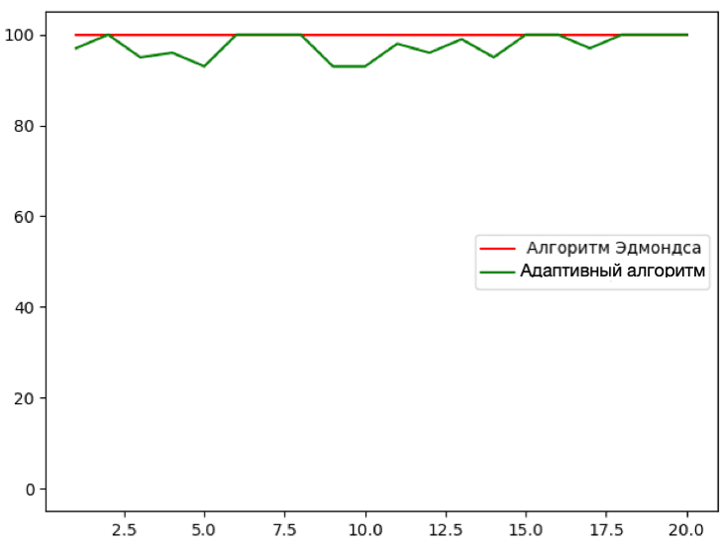
Рисунок 12 – График точности адаптивного алгоритма

Заключение

В ходе курсовой работы была поставлена задача нахождения максимального паросочетания. Были изучены принципы адаптивного поиска и эволюционные механизмы преобразования матрицы смежности для поиска решения данной задачи.
В рамках исследования этого алгоритма было реализовано приложение, в котором можно искать решение задачи максимального паросочетания как на случайно сгенерированном, так и на задаваемом пользователем, графе. Также, был проведен сравнительный анализ созданного алгоритма в сравнении с известным алгоритмом Эдмондса, оценены время работы на разных графах в зависимости от количества вершин и плотности графа.
Эвристические алгоритмы позволяют с достаточной точностью решать важные прикладные комбинаторные задачи, которые входят с состав более глобальных задач. Скорость работы таких алгоритмов зачастую превосходит скорость работы точных полнопереборных аналогов.

Список использованных источников

- Matching (graphtheory) [Электронный ресурс]. – 2018. – URL: https://en.wikipedia.org/wiki/Matching_(graph_theory) (дата обращения: 25.11.2018г).
- Лебедев Б.К., Лебедев О.Б. Эволюционные процедуры решения комбинаторных задач на графах / Лебедев Б.К., Лебедев О.Б. – Таганрогский государственный радиотехнический университет. – 2005. – 10с.
- Лебедев Б.К., Лебедев О.Б. Курейчик В.М. Поисковая адаптация. Теория и практика. / Лебедев Б.К., Лебедев О.Б. Курейчик В.М. – М.: ФИЗМАТЛИТ. – 2006. – 272 с.
- Алгоритм Эдмондса нахождения наибольшего паросочетания в произвольных графах. [Электронный ресурс]. – URL: http://e-maxx.ru/algo/matching_edmonds (дата обращения: 25.11.2018г).
- Python 3.7.1. [Электронный ресурс]. – URL: https://www.python.org/ (дата обращения: 25.11.2018г).
- NetworkX 2.2 [Электронный ресурс]. – URL: http://networkx.github.io/documentation/networkx-2.2/ (дата обращения: 25.11.2018г).
- MatPlotLib 3.0.2 [Электронный ресурс]. – URL: https://matplotlib.org (дата обращения: 25.11.2018г).

Приложение А
Файл основной программы main.py

import networkx as nx
import time
import matplotlib.pyplot as plt
from matching import adaptive_matching

# Считываем матрицу смежности исходного графа из текстового файла
def read_graph():
inputMatrix = open('input.txt', 'r')
graph = []
for row in inputMatrix:
graph.append(row.replace('\n', '').split(' '))
for i in range(len(graph)):
for j in range(len(graph)):
graph[i][j] = int(graph[i][j])
return graph

# Генерацияслучайногографа
def generate_rand_graph(n):
graph = nx.fast_gnp_random_graph(n, 0.4)
m = nx.to_numpy_matrix(graph)
graph = []
for i in range(len(m)):
row = []
for j in range(len(m)):
row.append(int(m[i,j]))
graph.append(row)
returngraph

# Отрисовка графа без отмеченного паросочетания и с ним
def print_graph(graph,matching):
g = nx.DiGraph()
edges = []
for i in range(len(graph)):
for j in range(len(graph)):
if graph[i][j] == 1:
edges.append((i,j))
g.add_edges_from(edges)
red_edges = []
black_edges = []
for i in g.edges:
if i in matching:
red_edges.append(i)
else:
black_edges.append(i)
pos = nx.spring_layout(g)
nx.draw_networkx_nodes(g, pos, cmap=plt.get_cmap('jet'),
node_color='Lightgray', node_size=300)
nx.draw_networkx_labels(g, pos)
nx.draw_networkx_edges(g, pos, edgelist=black_edges, edge_color='black', arrows=False)
nx.draw_networkx_edges(g, pos, edgelist=red_edges, edge_color='red', arrows=False)
plt.show()

pos = nx.spring_layout(g)
nx.draw_networkx_nodes(g, pos, cmap=plt.get_cmap('jet'),
node_color='Lightgray', node_size=300)
nx.draw_networkx_labels(g, pos)
nx.draw_networkx_edges(g, pos, edgelist=g.edges, edge_color='black', arrows=False)
plt.show()

graph = read_graph()
# matching = adaptive_matching(graph)
# print_graph(graph,matching)
f = open('output.txt','w')
f.write(str(adaptive_matching(graph)))

Приложение Б
Файл алгоритма matching.py

import random
# Построитьматрицусмежностидвойственногографа
def create_dual_graph(graph,c):
n = len(graph)
dualGraph = [[0] * c for _ in range(c)]
count = 0
for i in range(n):
for j in range(i + 1, n):
if graph[i][j] != 0:
for k in range(n):
if graph[i][k] != 0 and k != j:
dualGraph[count][graph[i][k] - 1] = 1
dualGraph[graph[i][k] - 1][count] = 1
for k in range(n):
if graph[j][k] != 0 and k != i:
dualGraph[count][graph[j][k] - 1] = 1
dualGraph[graph[j][k] - 1][count] = 1
count += 1
return dualGraph
# Найтилучшуюобласть
def find_best(dualGraph,count):
best = (0, 0)
currentCol = 1
start = 0
while currentCol< count:
i = start
while i != currentCol:
if dualGraph[i][currentCol] != 0:
if best[1] <currentCol - start:
best = (start, currentCol - start)
start = currentCol
currentCol -= 1
i = currentCol - 1
i += 1
currentCol += 1
if best[1] <currentCol - start:
best = (start, currentCol - start)
return best
def adaptive_matching(init_graph):
graph = []
for i in init_graph:
graph.append(i.copy())
# Считаемколичестворебервисходномграфеидляудобстванумеруемих,
# т. е. заменяемединицывматрицесмежностинапорядковыеномераребер
n = len(graph)
count = 0
memory = {}
for i in range(n):
for j in range(i + 1, n):
if graph[i][j] == 1:
count += 1
graph[i][j] = count
graph[j][i] = count
memory[count] = (i,j)
# Строимматрицусмежностидвойственногографа, используяколичествореберв
# исходномграфеипроставленнуюнумерациювматрицесмежностиисходногографа
# Создаемсписокномеревребер, дляпоследующейихидентификации
labelDualGraph = [i+1 for i in range(count)]
dualGraph = create_dual_graph(graph,count)
# Покаестьизменения, переставлятьстрокиматрицысмежностидвойственногографа
# всоответсвиискритериямиперестановки
possible = True
while possible:
possible = False
for i in range(count):
if i % 2 != 0:
sum1 = 0
sum2 = 0
for j in range(i - 1):
sum1 += dualGraph[i - 1][j]
sum2 += dualGraph[i][j]
if sum1 > sum2:
for k in range(count):
dualGraph[k][i - 1], dualGraph[k][i] = dualGraph[k][i], dualGraph[k][i - 1]
dualGraph[i - 1], dualGraph[i] = dualGraph[i], dualGraph[i - 1]
labelDualGraph[i - 1], labelDualGraph[i] = labelDualGraph[i], labelDualGraph[i - 1]
possible = True
elif sum1 == sum2:
sum1 = 0
sum2 = 0
for j in range(i + 2, count):
sum1 += dualGraph[i - 1][j]
sum2 += dualGraph[i][j]
if sum1 > sum2:
for k in range(count):
dualGraph[k][i - 1], dualGraph[k][i] = dualGraph[k][i], dualGraph[k][i - 1]
dualGraph[i - 1], dualGraph[i] = dualGraph[i], dualGraph[i - 1]
labelDualGraph[i - 1], labelDualGraph[i] = labelDualGraph[i], labelDualGraph[i - 1]
possible = True
elif sum1 == sum2:
if random.random() < 0.5:
for k in range(count):
dualGraph[k][i - 1], dualGraph[k][i] = dualGraph[k][i], dualGraph[k][i - 1]
dualGraph[i - 1], dualGraph[i] = dualGraph[i], dualGraph[i - 1]
labelDualGraph[i - 1], labelDualGraph[i] = labelDualGraph[i], labelDualGraph[i - 1]
for i in range(1, count):
if i % 2 == 0:
sum1 = 0
sum2 = 0
for j in range(i - 1):
sum1 += dualGraph[i - 1][j]
sum2 += dualGraph[i][j]
if sum1 > sum2:
for k in range(count):
dualGraph[k][i - 1], dualGraph[k][i] = dualGraph[k][i], dualGraph[k][i - 1]
dualGraph[i - 1], dualGraph[i] = dualGraph[i], dualGraph[i - 1]
labelDualGraph[i - 1], labelDualGraph[i] = labelDualGraph[i], labelDualGraph[i - 1]
possible = True
elif sum1 == sum2:
sum1 = 0
sum2 = 0
for j in range(i + 2, count):
sum1 += dualGraph[i - 1][j]
sum2 += dualGraph[i][j]
if sum1 > sum2:
for k in range(count):
dualGraph[k][i - 1], dualGraph[k][i] = dualGraph[k][i], dualGraph[k][i - 1]
dualGraph[i - 1], dualGraph[i] = dualGraph[i], dualGraph[i - 1]
labelDualGraph[i - 1], labelDualGraph[i] = labelDualGraph[i], labelDualGraph[i - 1]
possible = True
elif sum1 == sum2:
if random.random() < 0.5:
for k in range(count):
dualGraph[k][i - 1], dualGraph[k][i] = dualGraph[k][i], dualGraph[k][i - 1]
dualGraph[i - 1], dualGraph[i] = dualGraph[i], dualGraph[i - 1]
labelDualGraph[i - 1], labelDualGraph[i] = labelDualGraph[i], labelDualGraph[i - 1]
# Находимлучшуюобласть
best = find_best(dualGraph,count)
result = set()
for i in range(best[0],best[0]+best[1]):
result.add(memory[labelDualGraph[i]])
return result

